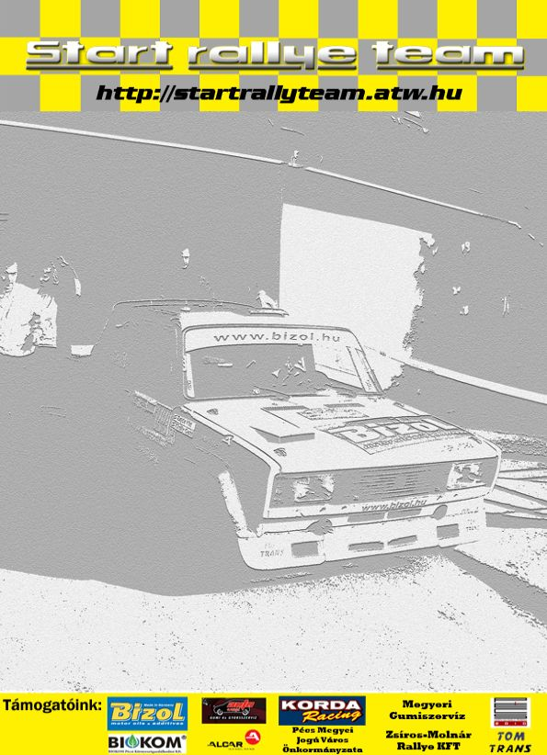

START RALLYE TEAM

Vége lett a 2008-as Rallye szezonnak, és Csapatunk még egy utolsó megmérettetésre elutazott Veszprémbe a Mikulás Rallyera! A pályabejárásnál a pályákon már látszott, hogy nem egyszerü versenynek nézünk elébe, és hogy a gumikon sok fog mullani ezen a versenyen! Mi használt gumikkal vágtunk neki a versenynek, amit Csapatunk az NP Racinng Team biztosított nekünk, és az első gyors jó csuszkálosra, látványosra sikeredett, de azért a temponk sem volt rossz, egész addig, amig ugy két kilométerrel a cél elött egy visszaforditos kanyart követöen be nem ragadt a váltónk egyes fokozatba, és a visszalévő távot igy egyes fokozatba kellett megtennünk! Mivel nem tét meccs volt nagyon nem vettük a szívünkre, sőt még jó is hogy az autó kiadta a hibáit a téli szétszedés előtt! Az időeredmény igy is sejtette, hogy ha nincs ez a malőr, nem jöttünk volna rossz időt!

A második gyorson aztán a kijavított váltóval vágtunk neki, és az elrajtolás után még az első kanyar előtt eltörött a jobb alsó trapéztengelyünk, és kifordult a futómüvünk! Azért megprobáltunk levergödni a gyorsrol nem kicsit küzdve a fízikai erőkkel, de kb 5 kilométer megtétele után kiálltunk, mert akkor már teljessen irányíthatatlanná vált a VFTS, és nem akartunk senkit feltartani!

Sajnos rövidre sikeredett a Mikulás Rallyenk, de ha egészébe nézzük az évünket nem lehetünk csalodottak, mert a MURVA KUPÁBAN az éves harmadik helyet értük el ugy hogy az utolsó Nyírádi verseny elött még mi vezettük a bajnokságot, de négy defekt, és a két gyorson elszenvedett váltóproblémánk miatt nem sikerült ezt megtartani, az éves Bajnokságban meg a negyedik helyen végeztünk Németh Laci, Szabó Laci, és Boroznaki Tibiék mögött! A H csoport még ma sem a séta autózos kategoria, és NAGYON JÓ ELLENFELEK ellen kellett megküzdeni a sikerért egész évben! Az elöttünk végzett párosok valamint Zsírpapáék, Kiscsatári Imiék, Födő Imiék, Csépe Gabiék, Boda Pistiék és a Többiek mind mind nagyon felkészült és jó ellenfelek, akik ellen jó autozni, mert a pályán ellenfelek, de a szervízparkban igazi BARÁTI hangulatba megy a bandázás!

Idén még Csapatunk /NP RACING TEAM/ jóvoltábol még megyünk két sprint versenyen a téli pihenő előtt! Szeretnénk megköszönni az egész éves segítséget és kitartást a szervízünknek: Dergez Atti Lokynak, Szendi Gabinak, Lukács Viktornak, Kriszt Zoli Jupi Apinak, Kriszt Norbi Jupinak, és Borsos Gergőnek, valamint a Zsíros Molnár Rallye Team-nek, Korda Eriknek és Csapatának, és Németh Péternek valamint és nem utolsó sorban Béres Unicim Attilának aki az NP Racing Team tulajdonosaiként biztosítják részünkre a versenyzési feltételeket, és a jó hangulatot :) !!!

Támogatóink: NP Racing Team SE. Opel Maxabo, Autopark Maxabo, Budapest Motors Kft, BIZOL OLAJAT forgalmazó Gadó és Kiss Kft., MECSEXTRÉM PARK, BIOKOM Kft, TOM TRANS Kft, Autoworld Kft, Sikonda Wellness Hotel, Megyeri Gumiszervíz, Pécs Megyei Jogú Város Önkormányzata, Perényi Caffé Siklós, Zsíros-Molnár Team Kft, Korda Racing

Király Gábor & Zejda Viktória

